[南昌大学第三附属医院&西电集团医院的论文被撤稿，因图像不当重复或已在他文发表，WB存在拼接等问题](https://mp.weixin.qq.com/s?__biz=Mzk1NzE0NTE5Mg==&mid=2247489642&idx=3&sn=df71054eec29c605d1857fd8f8054c79)

净研行动[净研行动](javascript:void(0);)2025-04-12 14:48:58浙江

**01**

**问题论文**

标题：MicroRNA-425-3p inhibits myocardial inflammation and cardiomyocyte apoptosis in mice with viral myocarditis through targeting TGF-β1

期刊：Immunity Inflammation and Disease

单位：南昌大学第三附属医院（南昌市第一医院）&西电集团医院

发表时间：2020年12月17日

DOI: 10.1002/iid3.392

撤稿原因：图6A中展示的对照组和CVB3图像存在不当重复。此外，图6A中展示的CVB3 + miR-425-3p模拟物图像此前已在另一篇具有不同科学背景的文章中发表。最后，在图5F、6C和6E中展示的Western Blots中观察到了未披露的拼接证据。





**02**

**具体说明**

① 图6A的两幅图基本上是相同的，只是用不同的青色标记出了不同的细胞核。

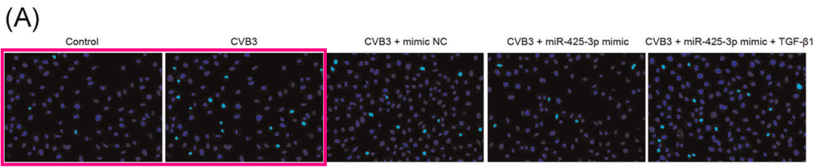

② 各图中的Western Blots都是空白背景上的一串串香肠形状。

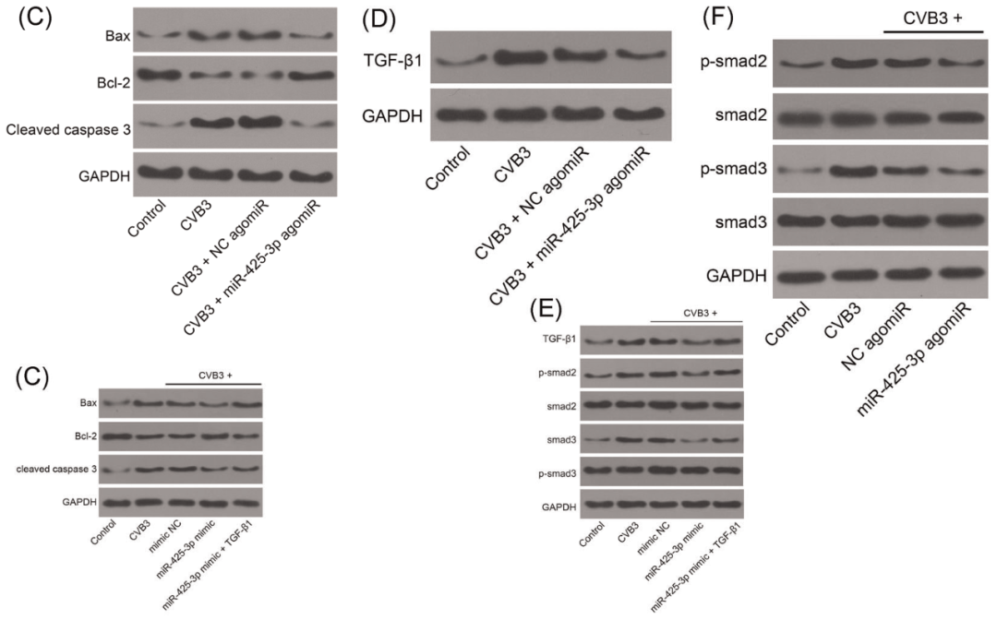

③ 图6A的部分图像面板意外地与另一篇毫无关联的论文中的图2F和7E重复。

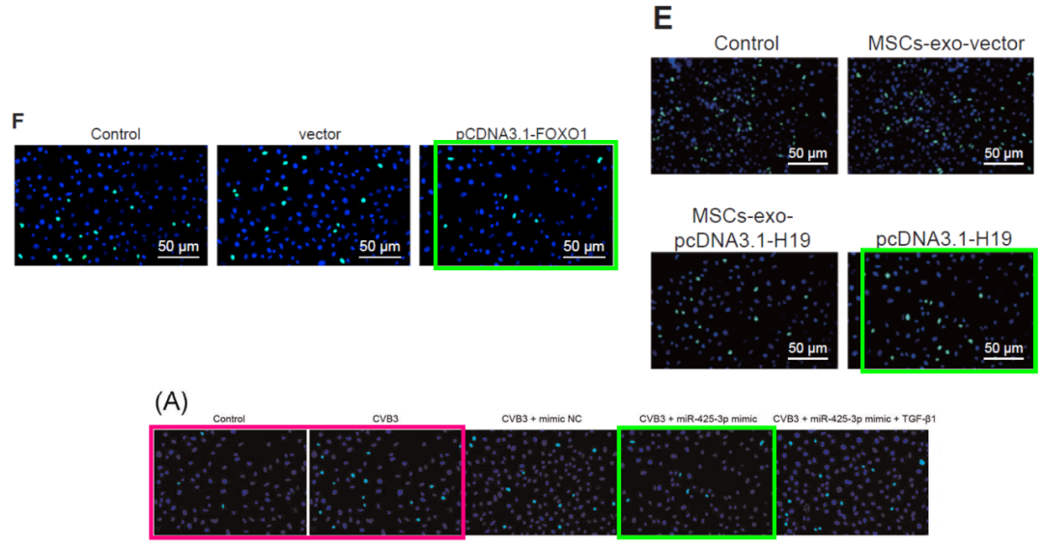

**03**

**处理结果**

上述文章于2020年12月17日在Wiley在线图书馆（wileyonlinelibrary.com）在线发表，现已由期刊主编Marc Veldhoen与John Wiley & Sons有限公司协商一致后撤回。此次撤回是在对第三方提出的质疑进行调查后达成的。调查发现，图6A中展示的对照组和CVB3图像存在不当重复。此外，图6A中展示的CVB3 + miR-425-3p模拟物图像此前已在另一篇具有不同科学背景的文章中发表。最后，在图5F、6C和6E中展示的Western Blots中观察到了未披露的拼接证据。作者被邀请发表评论并提供其原始数据，但他们未能提供任何数据或解释。编辑团队认为本文报告的结果和结论不可靠。作者已被告知文章被撤回。

**参考信息**

https://onlinelibrary.wiley.com/doi/10.1002/iid3.70190

提供线索或对推文存在疑义，请联系邮箱：jxscuijian@163.com





**微信搜一搜**



 净研行动